**Definición de anti-derivadas**

Una anti-derivada, o primitiva, es una función que, cuando se deriva, resulta en la función original. Es el proceso inverso de la diferenciación.

Se denomina anti-derivada de una función f (x) a la función F (x)+C, donde C se constituye como una constante. De este modo, al derivar F (x)+C, obtenemos f (x). Por eso la función F (x) es anti-derivada de la función f (x).

**Características**

**Constante de Integración:** Cada función tiene una familia de anti-derivadas que se diferencian por una constante, denotada como C.

**Linealidad:** Respetan la propiedad de linealidad, lo que significa que la anti-derivada de una suma es la suma de las anti-derivadas.

La anti derivada de la función f(x) se denota como F(x)+C, donde C es la constante de integración.

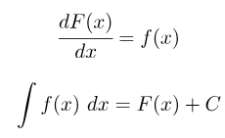

Por ejemplo, la derivada de x al cubo (x3) es 3x2. Por lo tanto, esto significa que la anti derivada de 3x2 es x3+C.

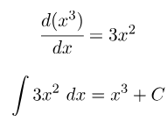

generalmente cuando se calcula la anti derivada se añade una constante de integración, esto es debido a que cada función tiene una familia de anti derivadas. Aunque dadas unas condiciones se puede hallar el valor de la constante de integración.